<阅商机>

后台操作帮助说明

目 录
1 店铺管理
1.1 店铺信息
1.2 分组管理
2 订单管理
2.1 行销品订单
2.2 退款订单
2.3 虚拟商品订单
2.4 征订商品订单
3 商品管理
3.1 行销商品
3.2 征订商品
3.3 会议列表
- 用户管理
4.1 员工列表
4.2 注册用户
5 系统设置
5.1 角色管理
5.2 管理员
5.3 组织机构

- 营销名片
6.1 营销名片
6.2 粉丝绑定

7 财务管理
7.1 财务总览
7.2 财务收支明细
7.3 退款记录
7.4 收支单管理
7.5 付款单管理
7.6 账户信息
- 激励方案
8.1 激励方案

1 店铺管理
1.1 店铺信息

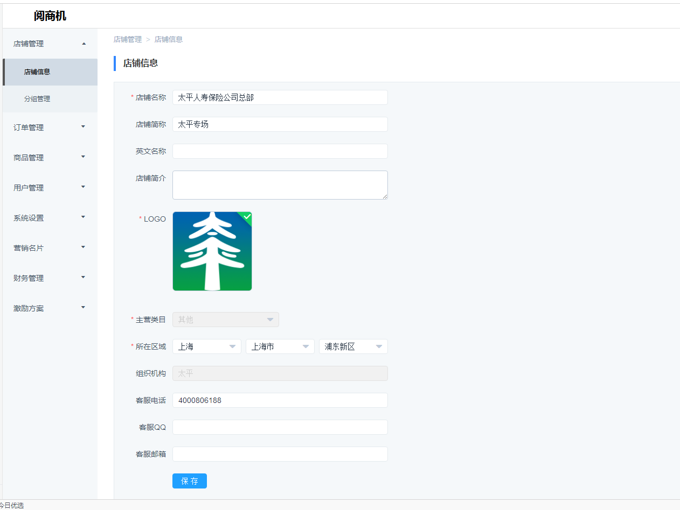
店铺管理主要是设置店铺在APP展示的内容.
必填项为以下几点：
·店铺名称/简称：店铺的名字
·Logo：店铺的店招图片，建议尺寸为1000px*1000px的正方形，图片格式为jpg或png
·主营类目：选择您店铺主要销售的商品类型
·所在区域：选择您的发货地址
·组织机构：不可修改，默认是您所在的组织机构
英文名称、店铺简介、客服电话、客服QQ、客服邮箱几项均为选填项。

1.2 分组管理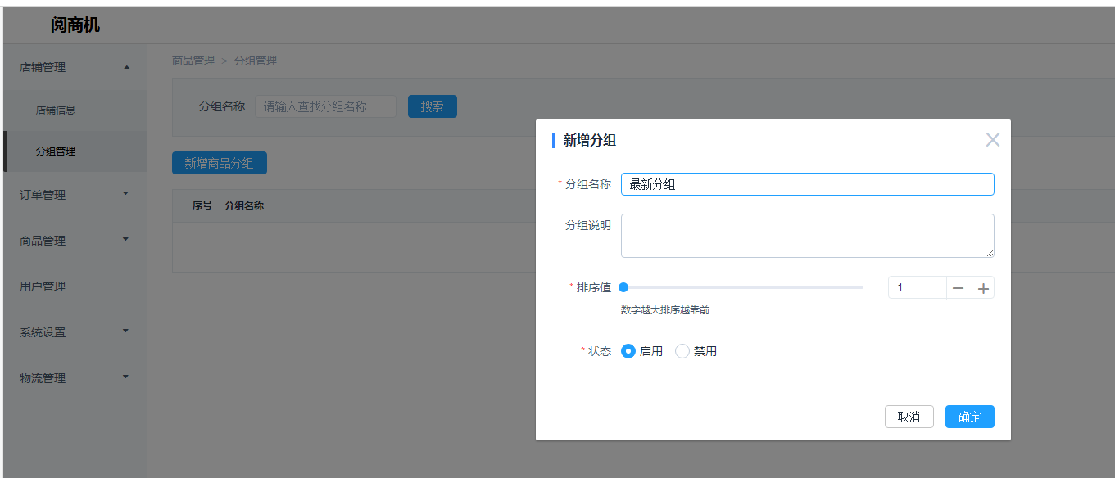
分组是按照您自己的需求对店铺内的商品进行分组,例如”最新” “最热”等
·分组搜索功能：通过对分组名称进行模糊搜索，快速找到分组信息
·新增商品分组：填写分组名称、分组说明排序即可
·排序值：对每个分组在APP店铺内的展示先后顺序排序，排序值越大，展示越靠前
·启用/禁用：开启或关闭该分组在APP上的展示

2 订单管理
2.1 行销品订单
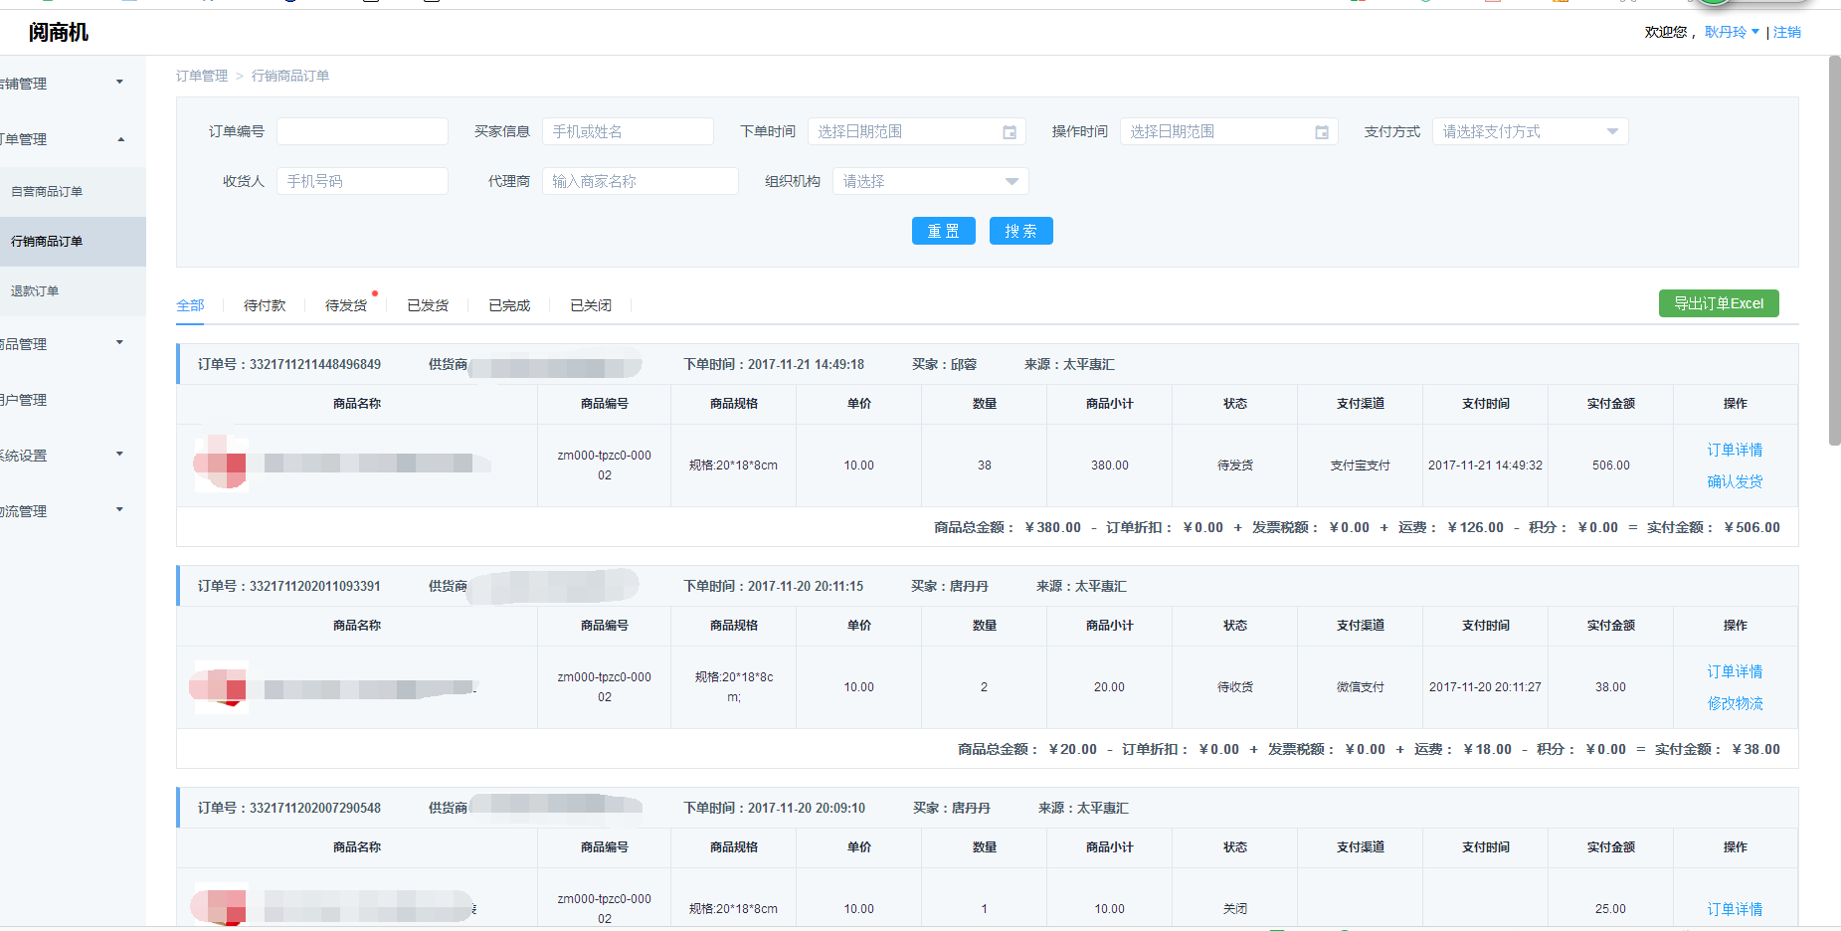

1、通过订单状态对订单进行批量预览展示，根据需要查看订单状态(已发货 待发货 待付款等)
2、待发货订单需要商家根据买家的信息安排发货,发完货之后根据订单信息填上物流信息(填写订单编号 物流公司)
3、搜索栏可以根据不同的信息(通过订单号、买家手机号、买家姓名、下单时间、操作时间、支付方式、收货人手机号、代理商、组织机构）进行多个维度的订单搜索
4、商家可以根据自己的需求批量导出下载搜索后的订单交易的Excel表格

2.2 退款订单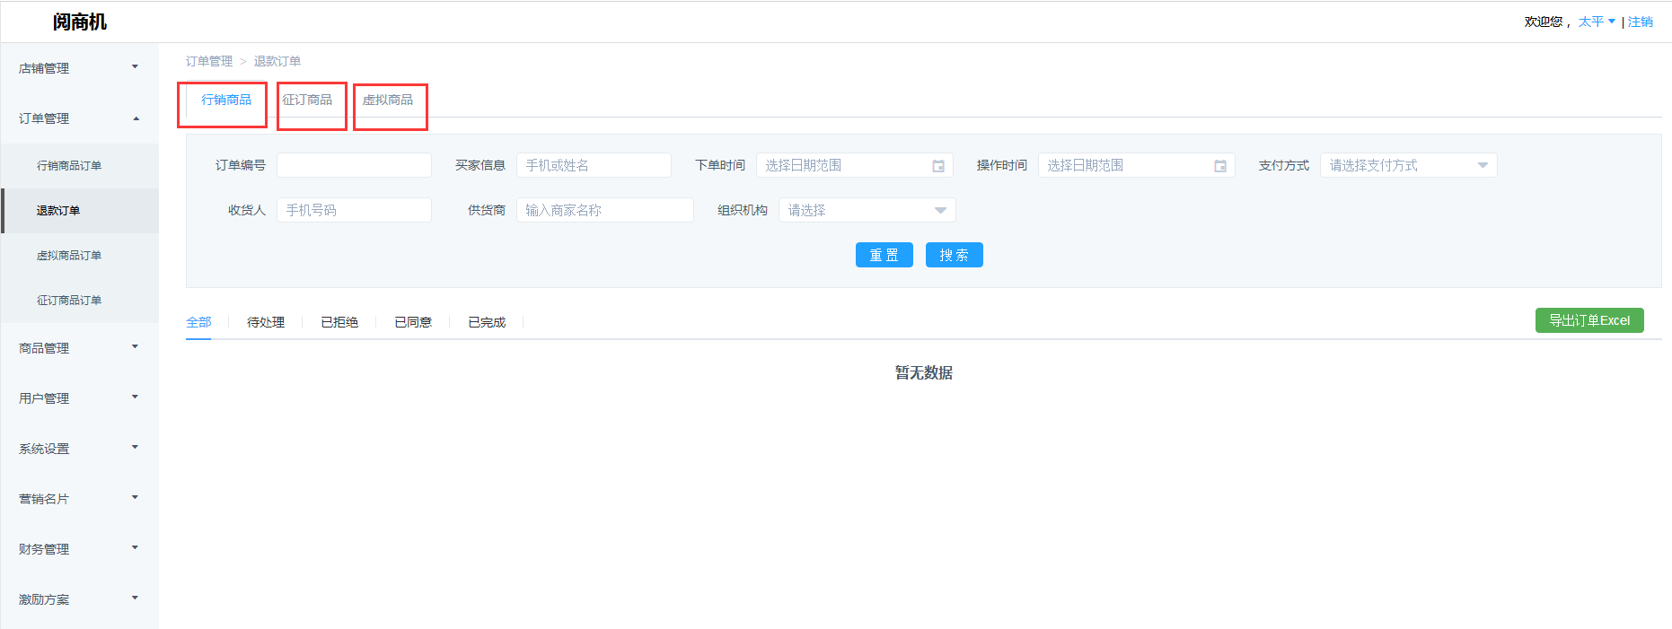
- 根据不同商品类型(行销商品、征订商品、虚拟商品)从不同维度搜索退款订单情况
搜索维度与上文行销品订单一致；
- 可以根据不同的订单状态进行订单批量展示
- 行销商品 征订商品 虚拟商品唯一的区别是虚拟商品无”拒绝退款”选项
- 导出excel，批量导出下载搜索条件下的订单表格
- 订单详情，对某一笔订单进行详细信息查看

2.3 虚拟商品订单
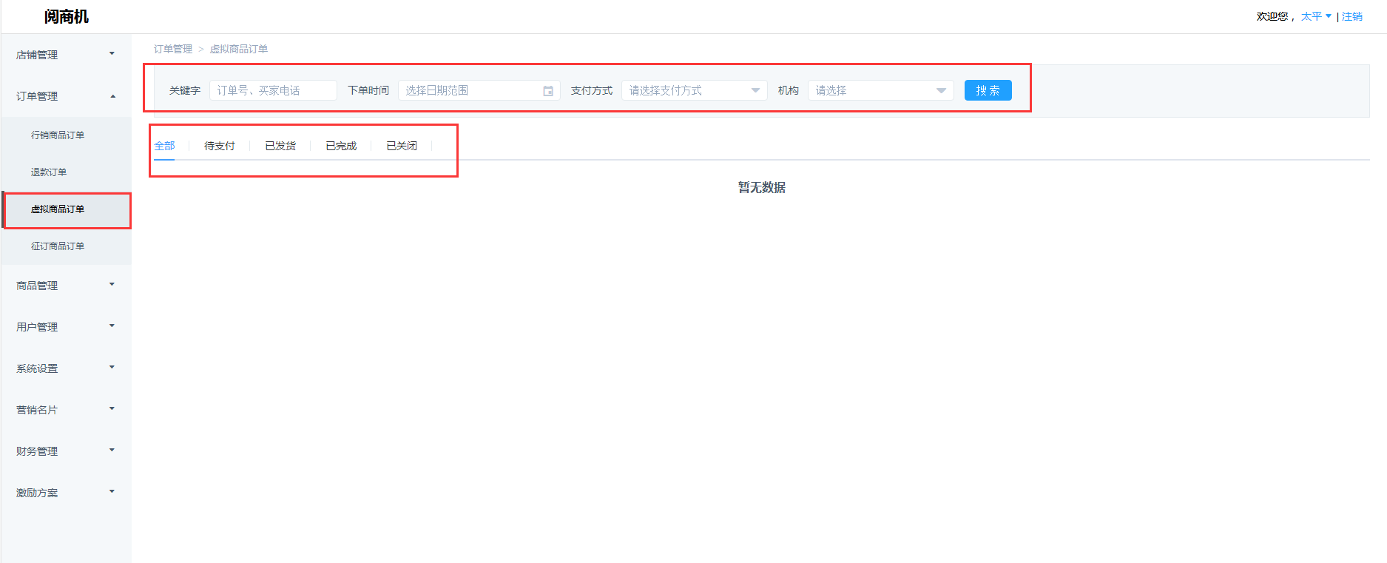
- 商户可以根据需求查看订单的交易状态(已完成 已关闭 待支付 待发货)
- 商户也可以根据自己的需求在搜索栏进行某一项指令的搜索来查询自己需查看的订单
3、订单详情，对某一笔订单进行详细信息查看

2.4 征订商品订单
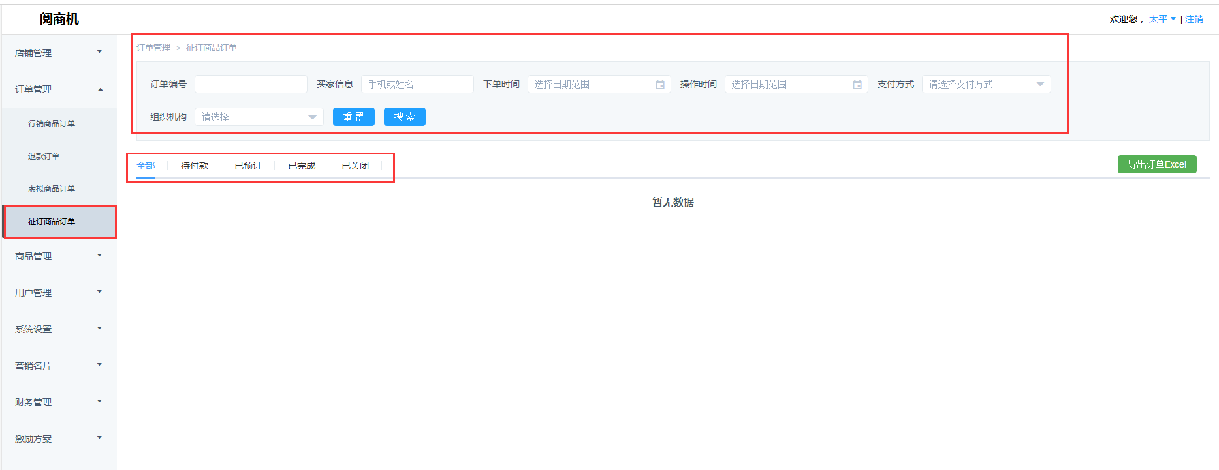

1、商户可以根据需求查看订单的交易状态(已完成 已关闭 待付款 已预订)
2、商户也可以根据自己的需求在搜索栏进行某一项指令的搜索来查询自己需查看的订单
3、订单详情，对某一笔订单进行详细信息查看
4、导出excel，批量导出下载搜索条件下的订单表格

3 商品管理
3.1 行销商品
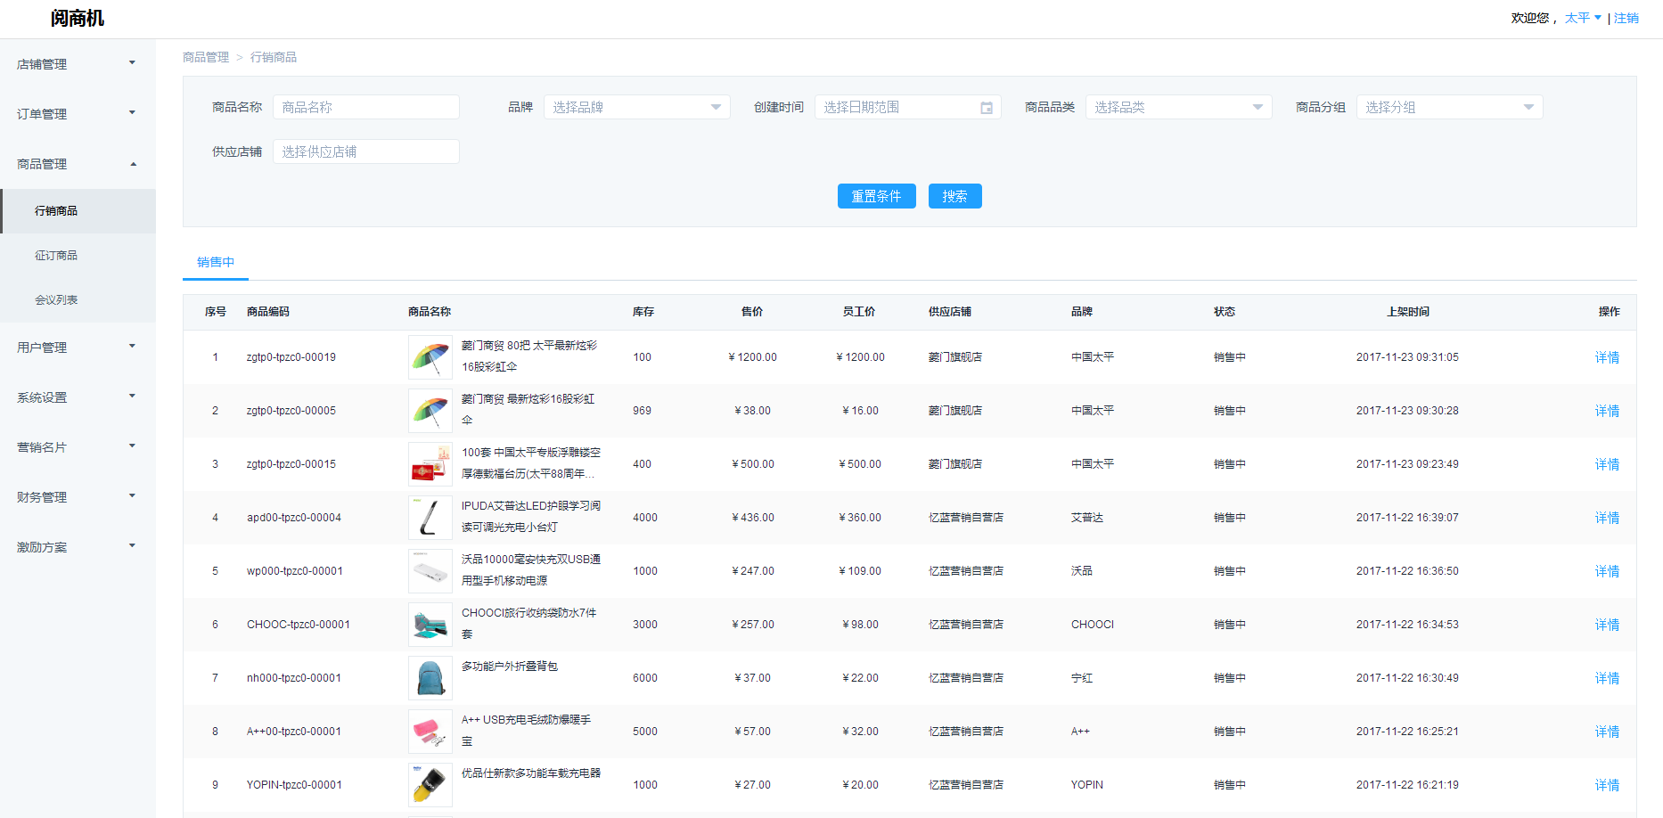
1、对所有行销商品的编码、名称、库存、售价、员工价、供应店铺、品牌、状态、上架时间预览，点击详情即可查看某一款商品的详细信息；
2、根据搜索栏（商品名、品牌、上架时间、品类、分组、供应店铺）进行产品的搜索查看

3.2 征订商品
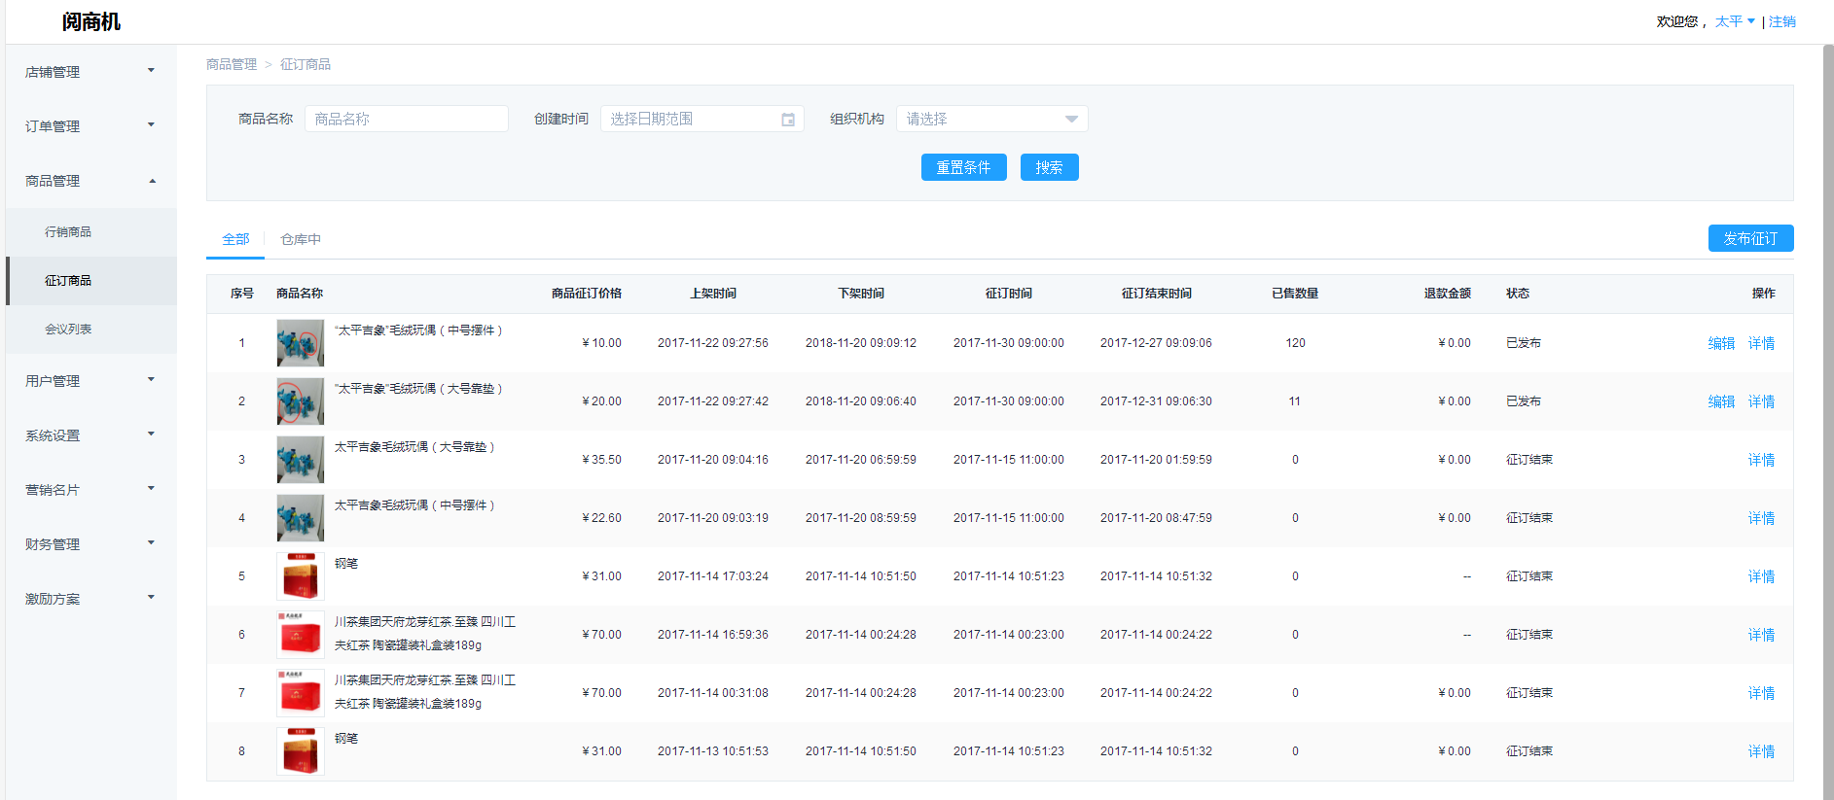
- 对所有征订商品的名称、征订价、上架时间、下架时间、征订时间、征订结束时间、已售数量、退款金额、状态预览
- 点击详情即可查看某一款征订商品的详细信息；点击编辑即可对该商品进行信息编辑修改；
- 根据搜索栏（商品名、上架时间、组织机构）进行产品的搜索查看；重置条件，是指清空搜索条件
- 发布征订，新增一个征订商品；
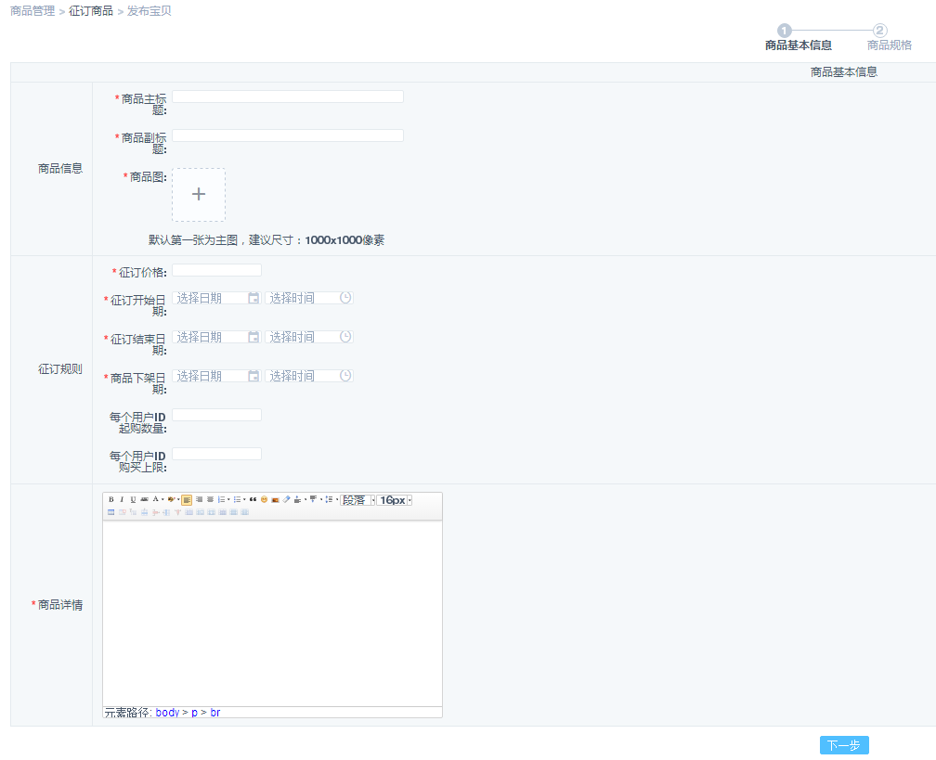

- 录入商品标题、上传商品主图和商品详情、商品征订价格、征订开始日期、征订结束日期、下架时间，商品规格以上为必填项，可单独设置用户ID起购数量和用户ID购买上限

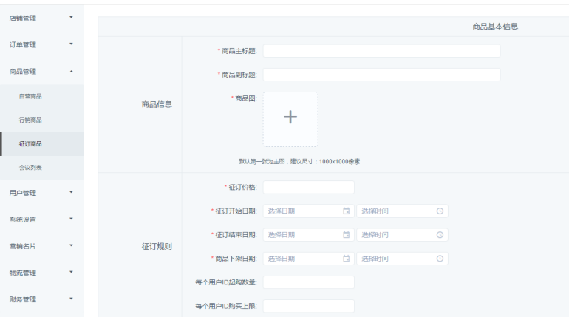
【提示】建议此处商品主图为正方形，建议尺寸1000 x 1000 px的正方形图片（JPG/PNG）
【注意】征订价格为商品单价；商品下架日期必须在征订结束日期之后。
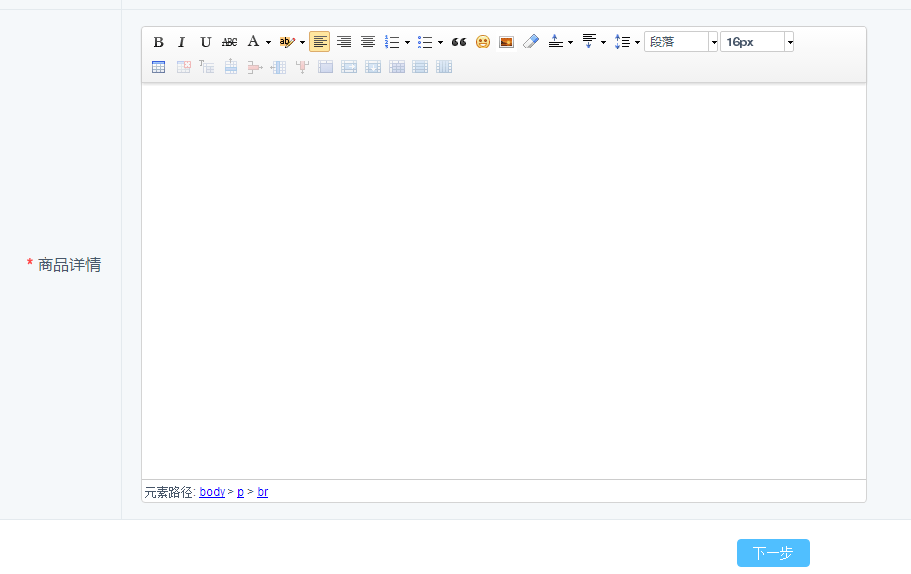
商品详情资料上传。
此处可填写文字、图片，对征订商品进行全方位展示。

【商品详情规范建议】
商品详情是属于整个商品的详细描述和全方位展示，包括产品的整体和细节展示，产品的参数描述、材质等。
产品素材，包括但不限于产品图片、产品阐述以及产品卖点等。所有素材必须涵盖素材图片及产品文案这两点。
·商品详情描述须与商品主图和标题保持一致。
·图片尺寸：尺寸建议宽1000x1000px ，单张图片不得超过2M，不小于500K， 上传张数不限。
·宽＞800px。
·商品描述内容，不允许有夸张、侵权、违反广告法等相关图片、文本。
·商品描述内容中不允许有其余电商平台信息，只允许有产品信息及品牌信息。
·如果产品描述以图片形式表现 注意图片中文字的清晰度不要有模糊感，建议宽度为1000像素。

基本信息上传完整，点击【下一步】，进行规格属性添加

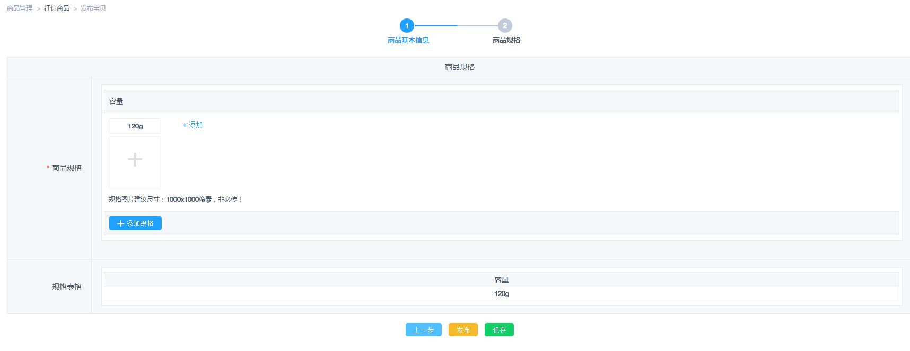
【注意】此处规格填写，可以对规格属性名称进行自定义；例如一个商品可以有颜色、材质、尺寸多个规格，点击添加规格新增填写即可。
- 点击【确认发布】按钮后，商品发布在线上；
- 点击【重置】按钮，以上信息清除；
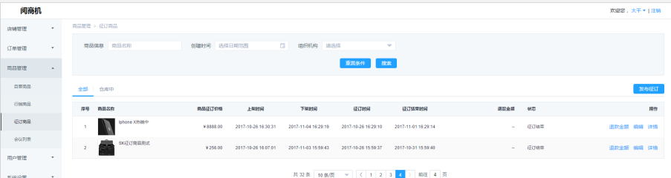
征订结束后：
点击【退款金额】按钮，录入退款金额，可以进行批量退款给本次征订的代理人，资金原路退回，退款金额处录入金额为单人退款数额。

3.3 会议列表
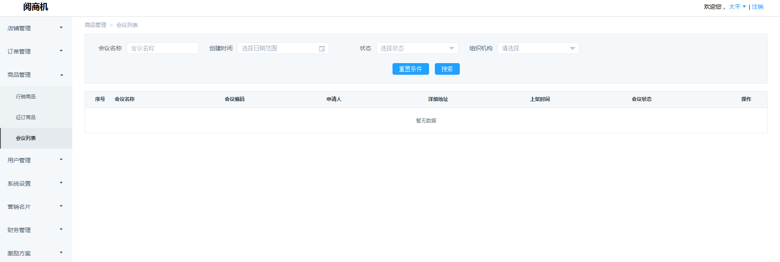
- 会议列表搜索功能，通过会议名称、创建时间、会议状态、会议所属组织机构进行多个维度的搜索
- 对所有会议的名称、编码、申请人、会议地址、上架时间、会议状态进行预览展示
- 点击会议详情，对某一场会议的详细信息进行查看

- 用户管理
4.1 员工列表

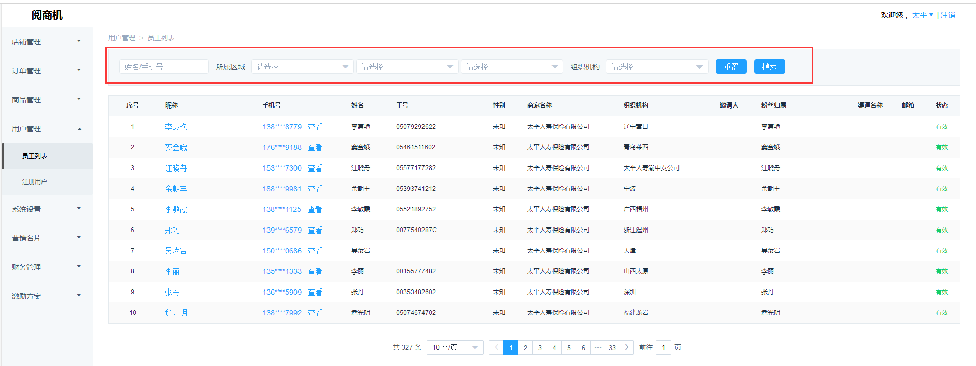
- 可以直接查看所有员工的昵称、手机号、姓名、工号、性别、商家名称、组织机构、邀请人、粉丝归属、渠道名称、邮箱、状态信息
2、通过搜索栏的信息(姓名 地区 所属分支机构)来进行员工搜索查询

4.2 注册用户
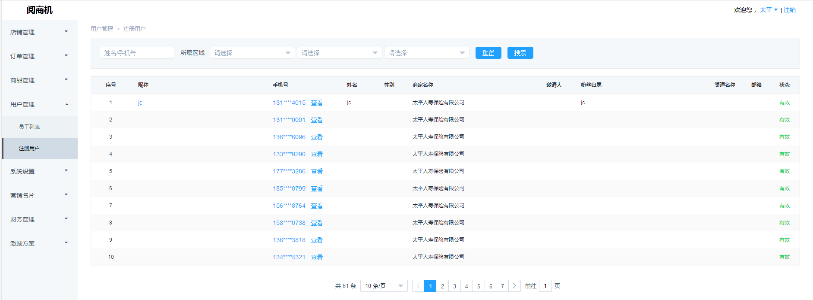
1、可以直接查看所有员工的昵称、手机号、姓名、性别、商家名称、邀请人、粉丝归属、渠道名称、邮箱、状态信息
2、通过搜索栏的信息(姓名、所属地区) 来进行APP注册用户搜索查询

5 系统设置
5.1 角色管理
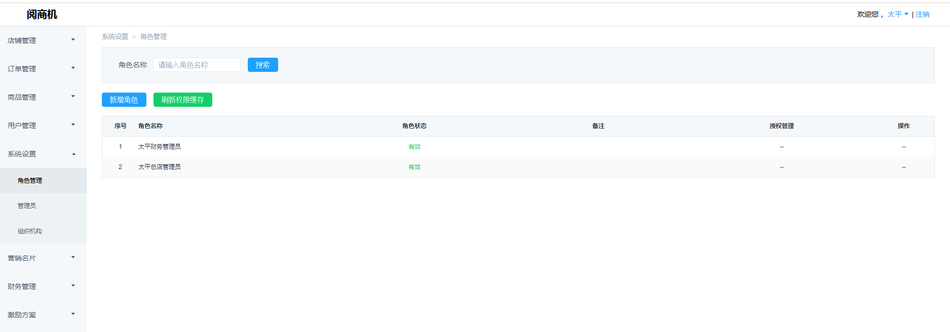
- 新增角色：根据企业不同的只能角色来新增不同的后台账户管理人员
2、搜索栏也可以根据角色名称进行搜索

5.2 管理员
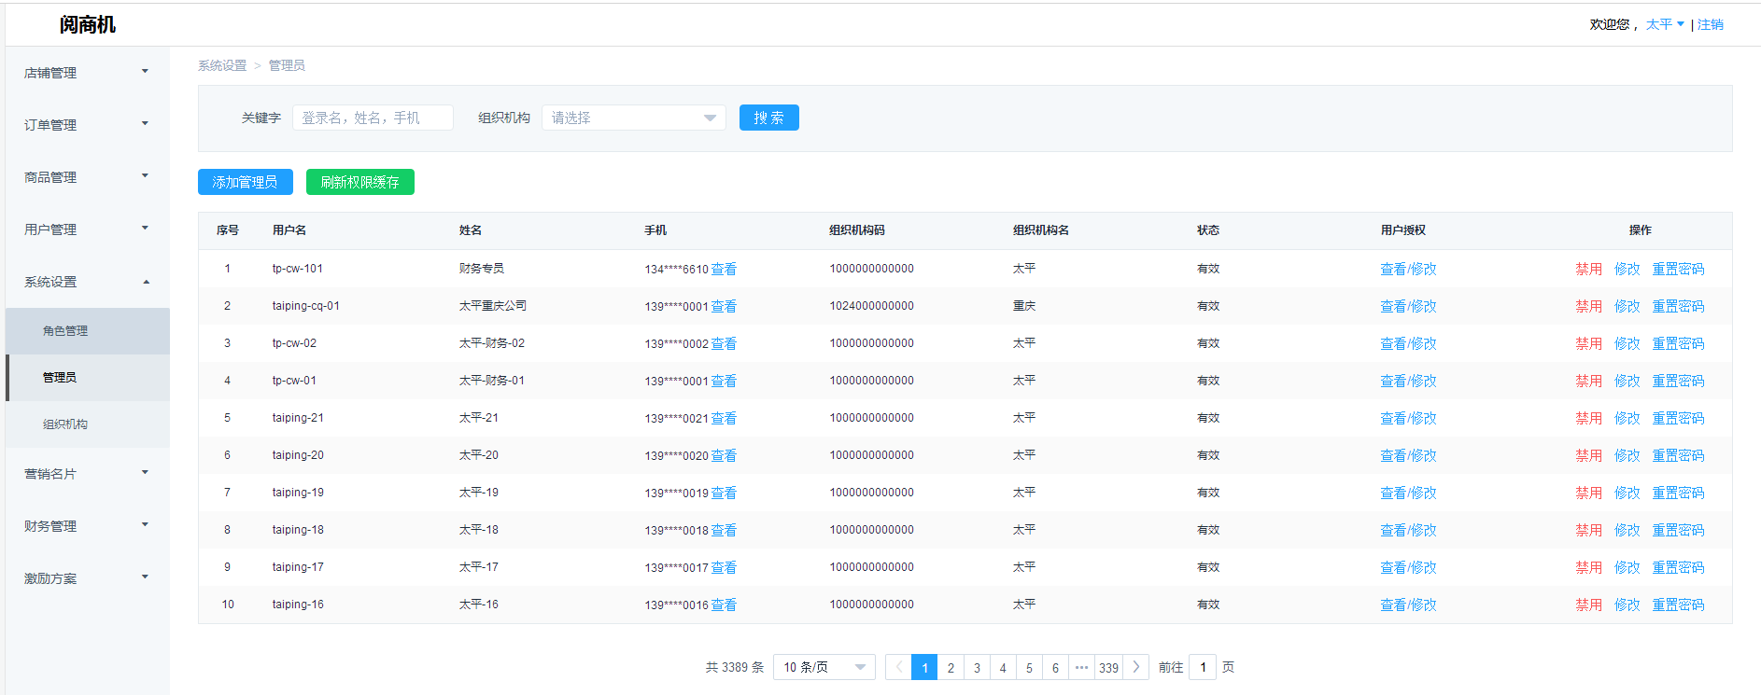
- 通过关键字（登录名、姓名、手机）、组织机构对管理员账号进行搜索
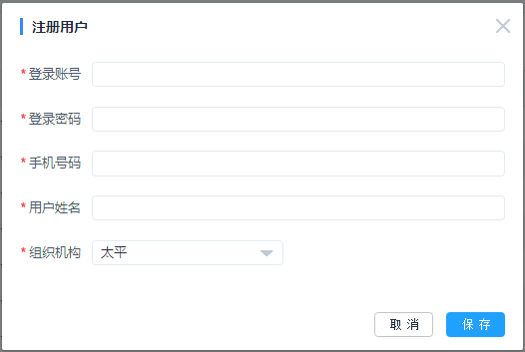
- 添加管理员，为相应的管理员设置登陆账号、密码，填写手机号码、用户姓名，选择该人员所属组织机构，保存即可
3、所有管理员账号的预览展示，仅主账号可以对下属子账号进行权限、姓名机构信息、密码修改操作
5.3 组织机构
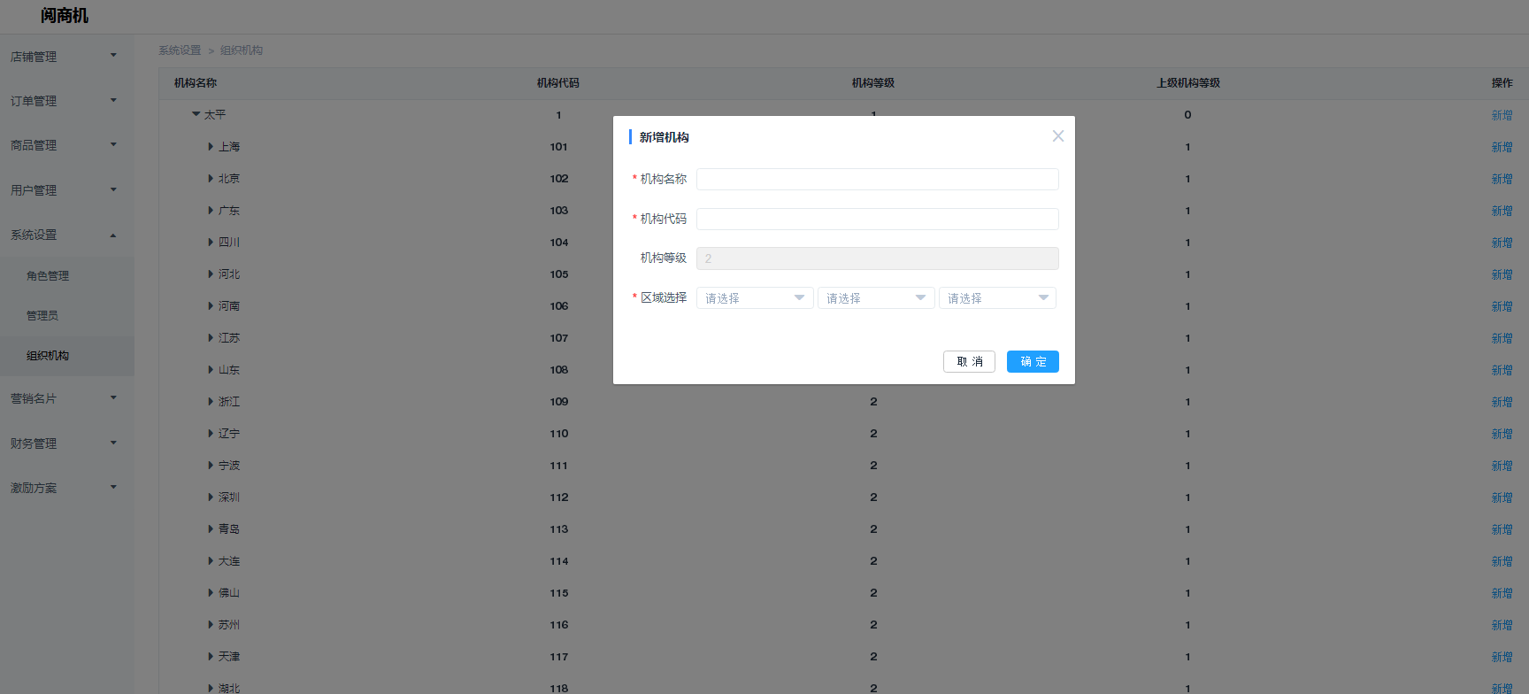
- 企业所有组织机构的预览展示
- 点击某一个机构的新增按钮，即可对对应机构新增下属机构
填写的信息包含机构名称、代码、等级、区域

- 营销名片
6.1 营销名片
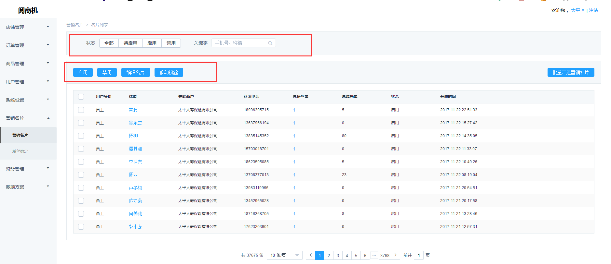
- 名片筛选，可根据名片的状态（待启用、启用、禁用）、名片对应的手机号、称谓进行选择性预览展示
- 对名片进行批量启用/禁用：勾选需要处理的名片，选择启用或禁用按钮，即可完成操作
- 对名片进行编辑/移动粉丝（每次只能编辑一张）：勾选需要编辑的名片，点击编辑名片或移动粉丝按钮即可修改
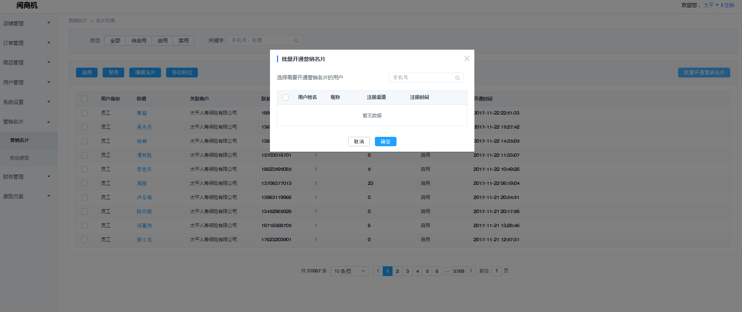
- 批量开通名片：对注册的用户进行批量开通营销名片功能

6.2 粉丝绑定
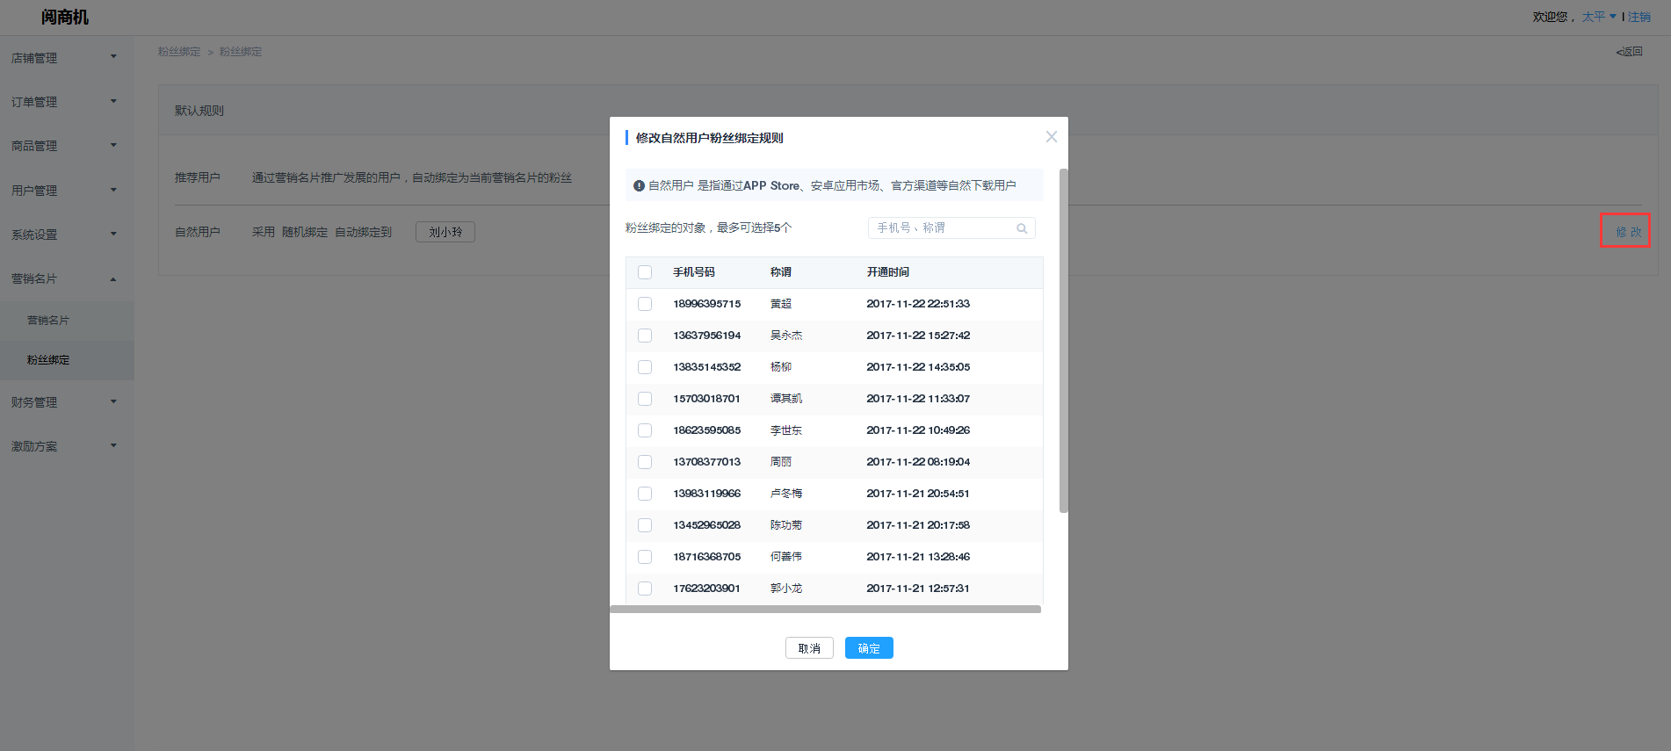
1、对自然下载的注册用户进行粉丝绑定，最多可以选择5个绑定对象，绑定方式可以选择随机绑定或按顺序绑定

- 财务管理
7.1 账户总览
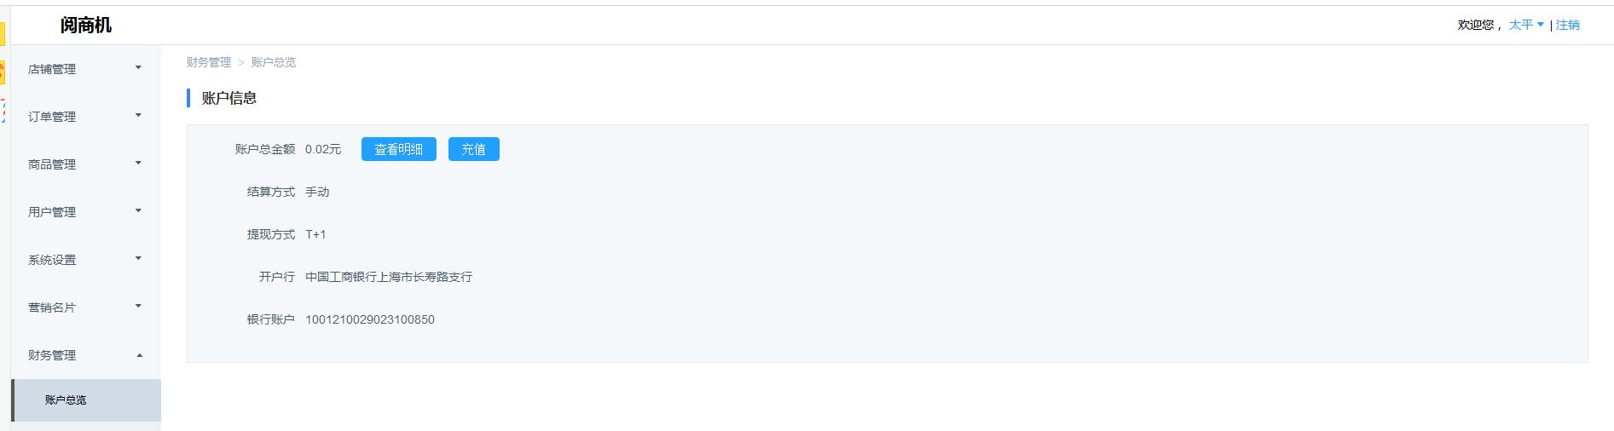
对账户信息（账户总金额、结算方式、提现方式、开户行、银行账户）进行预览、查看明细、充值操作

7.2 账户收支明细
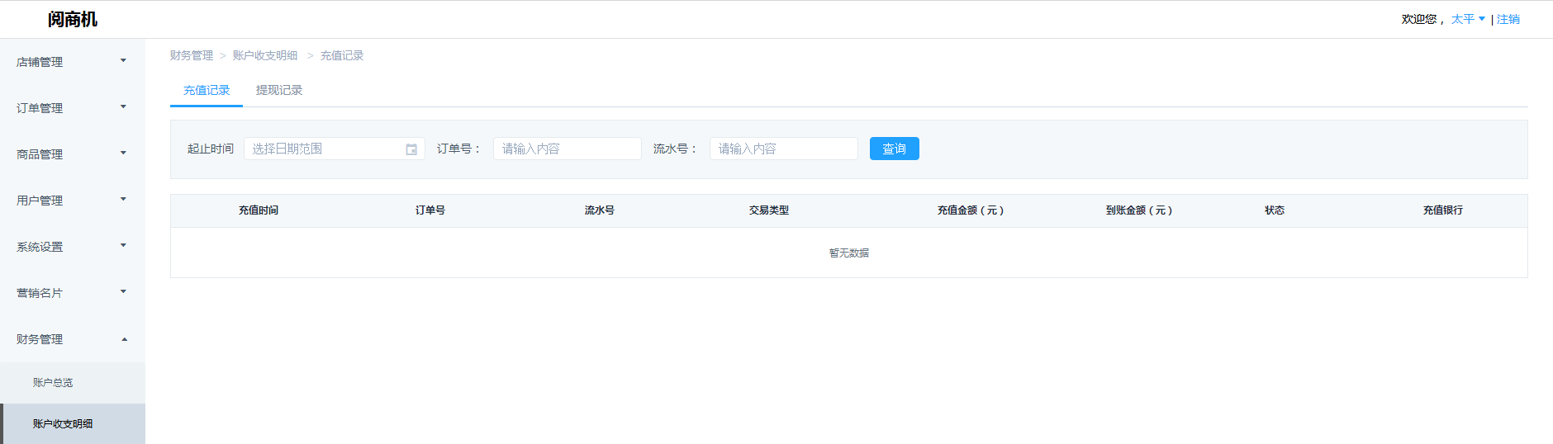
1、对充值记录、提现记录按照起止时间、订单号、流水号进行搜索查询以及进行信息展示
7.3 退款记录
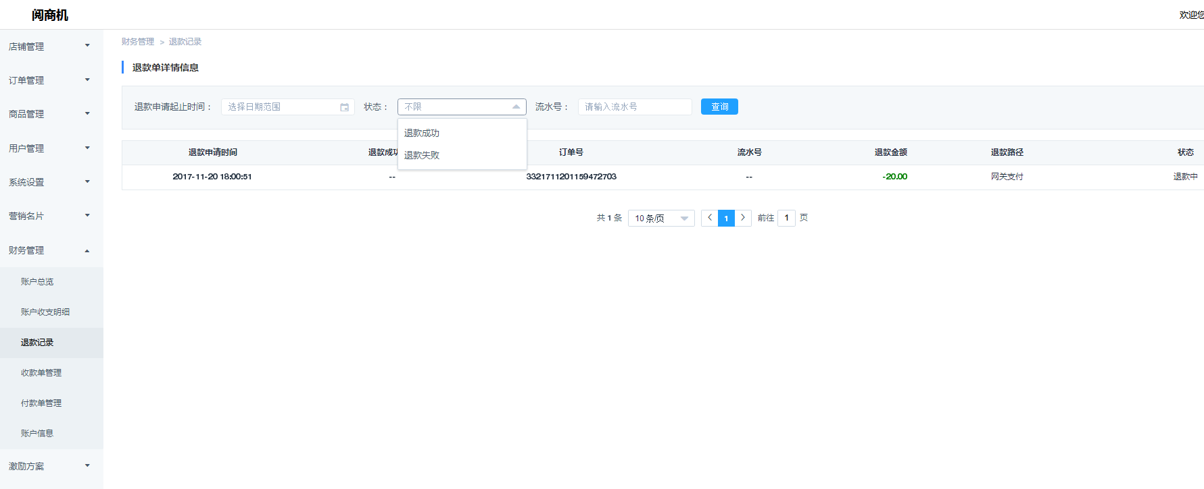
对退款单进行搜索查询、信息展示

7.4 收款单管理
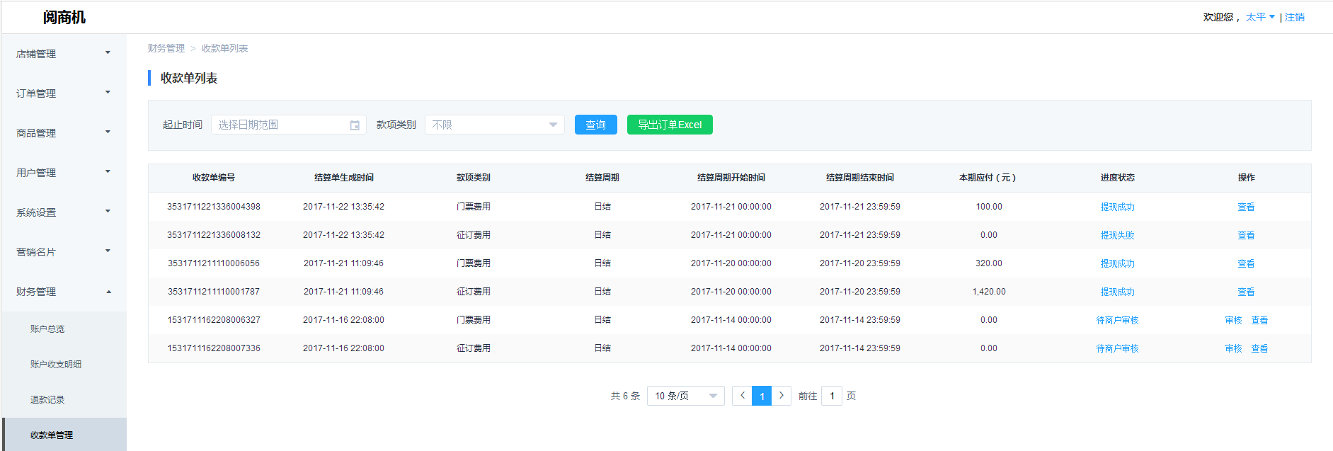
对收款单进行搜索查询、信息展示、表格导出

7.5 付款单管理
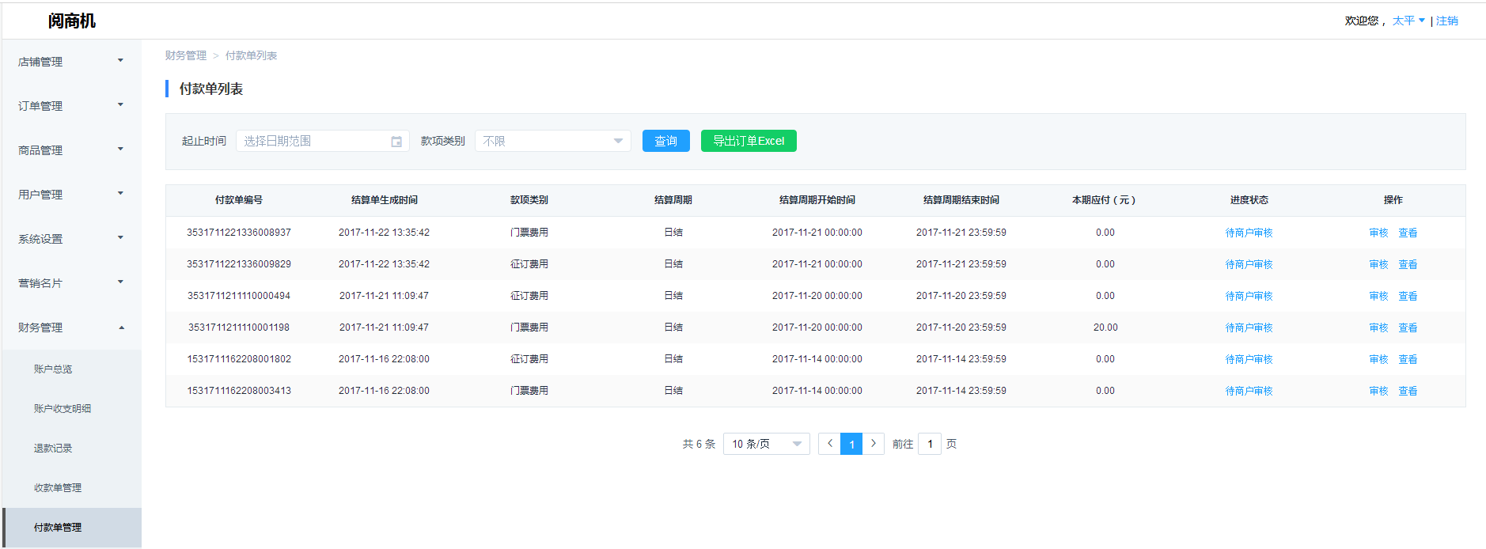
对付款单进行搜索查询、信息展示、表格导出

7.6 账户信息
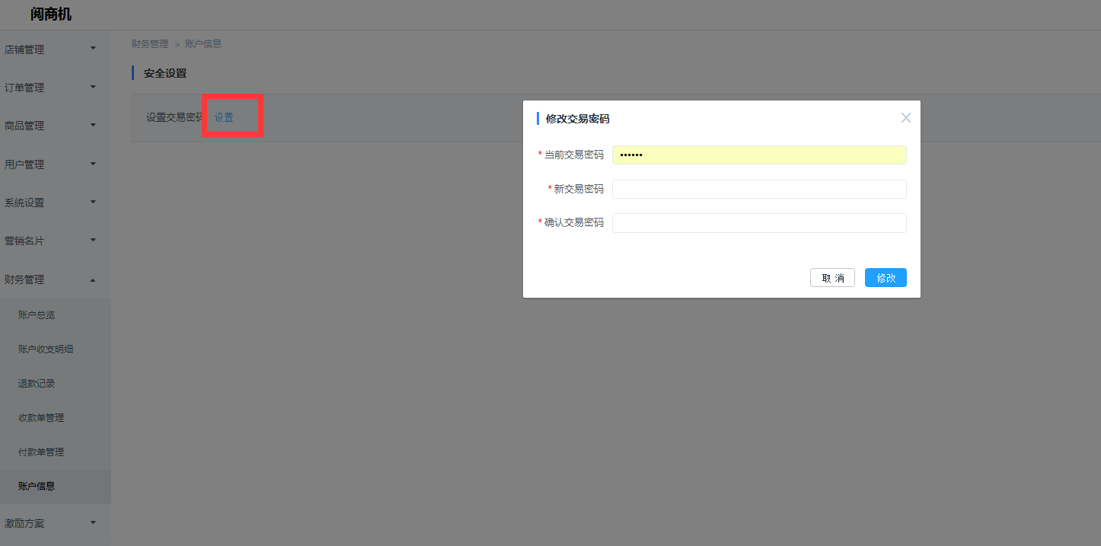
对交易密码进行设置管理

8 激励方案
8.1 激励方案
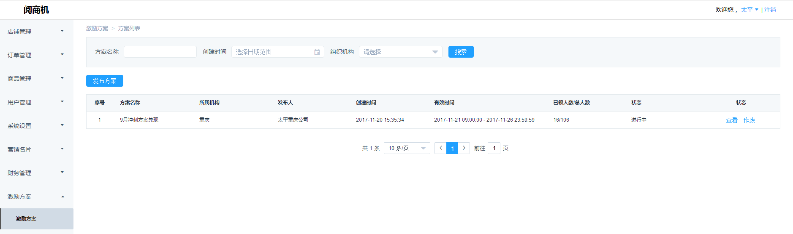
- 方案搜索查询：通过方案名称、创建时间、组织机构对激励方案进行搜索预览
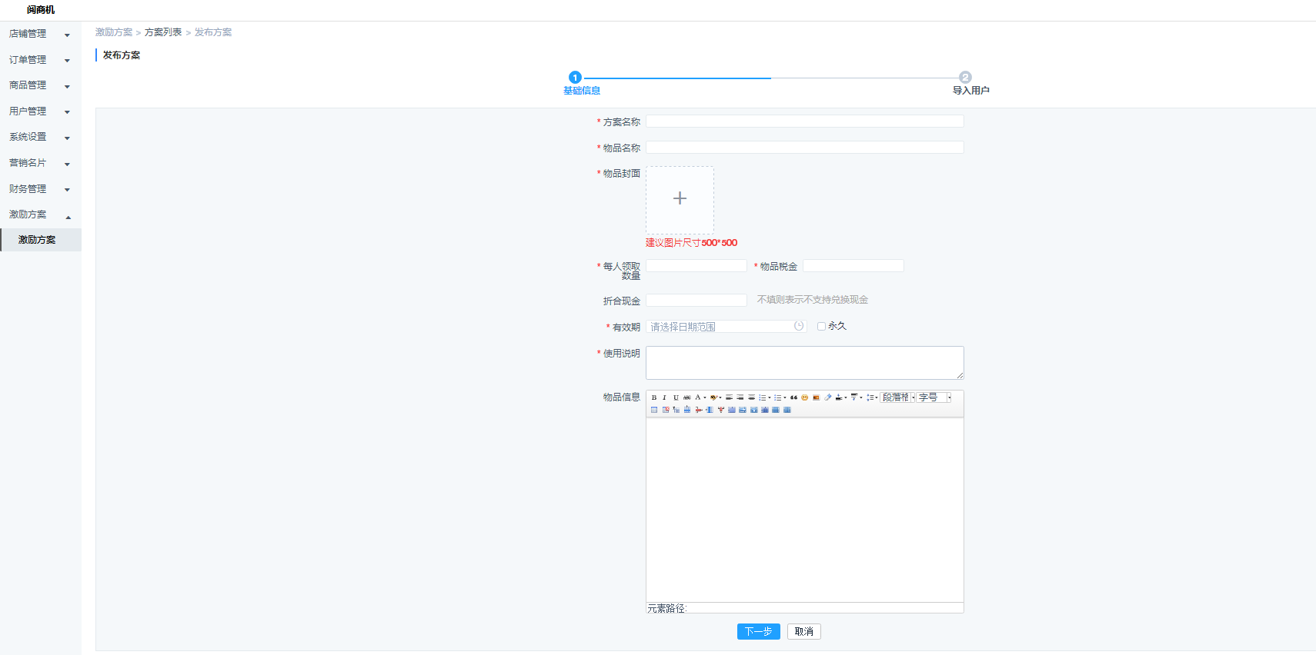
- 发布方案：
填写方案名称、物品名称、物品图片、领取数量、税金、折合现金（不填则表示不可折换现金）、有效期、使用说明、物品详情
点击下一步
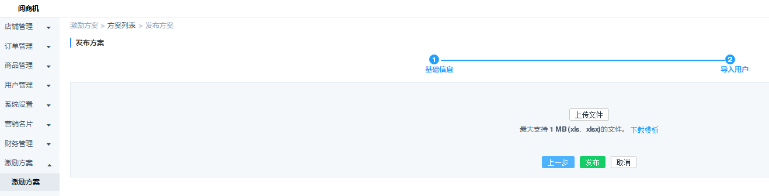
下载用户模版，填写领奖人信息后将文件上传，发布即可

- 发布成功后，可对激励方案进行详情查看、作废操作
作废即表示方案立即停止，已领取和未领取的全部作废。

